BAB II
Landasan Teori

Struktur Organisasi
Kedudukan tertinggi pada struktur organisasi SPBU 54.651.68 adalah Pemilik SPBU dan tiap SPBU terdapat seorang kepala spbu atau manager dengan membawahi dua divisi yakni Pengawas SPBU dan Administrasi Keuangan. Diantara dua divisi tersebut memiliki tiga bawahan yakni Petugas Kebersihan, Operator, dan Satpam. Dimana Operator adalah yang bertugas dalam pengisian bahan bakar, serta Pengawas SPBU adalah yang bertugas mengatur kinerja karyawan. Struktur organisasi dapat dilihat pada Gambar 2.1.
Gambar 2.1 Struktur Organisasi SPBU 54.651.68
Pemilik SPBU
Pengawas
Petugas Keuangan
Ka. SPBU (Manager)
Operator
Petugas Kebersihan
Satpam

Penelitian Sebelumnya
Sebagai bahan referensi dalam penelitian ini, penulis mengkaji beberapa penelitian sejenis dari berbagai literature sebagai bahan perbandingan diantaranya adalah sebagai berikut :
- Kajian Sejenis Oleh Fitriyati Is (2013)
Penelitian yang dilakukan oleh Fitriyati Is yang berjudul “Sistem Akutansi Pembelian BBM Pada SPBU 14.2856118 HJ. Rosniati Kecamatan Rambah Samo”(Is, 2013). Is menjelaskan untuk melaksanakan sistem akuntansi pembelian yang baik, maka diperlukan adanya pengawasan yang ketat terhadap fungsi-fungsi penerimaan dan pembelian pada perusahaan. Hal tersebut guna menjaga aset perusahaan dan kebijakan manajemen dapat diterapkan juga dipatuhi. Maka proses pembelian akan ditangani secara baik.
Berikut adalah proses pembelian bbm ke pemasok dapat dilihat pada Gambar 2.2:
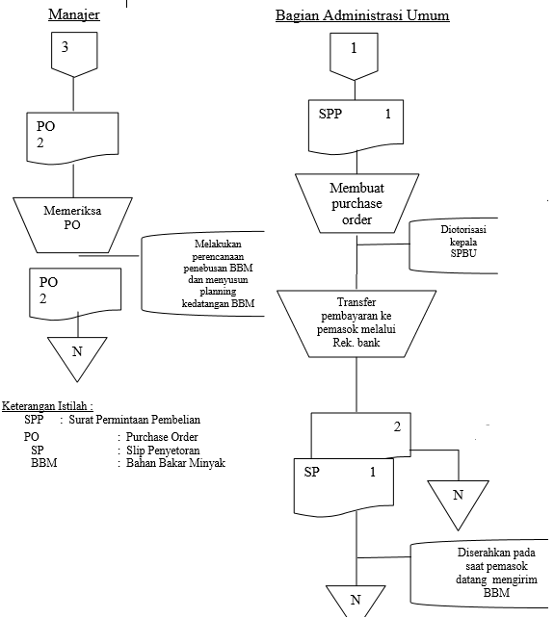
Gambar 2.2 Diagram Alir pemesanan bbm

Keterangan dari Gambar 2.2 di atas adalah
  - Bagian Administrasi membuat surat permintaan pembelian setelah itu membuat purchase order dan di otorisasi oleh kepala SPBU setelah disetujui lalu transfer pembayaran ke pemasok melalui rekening bank dan mendapatkan slip penyetoran untuk selanjutnya disimpan dan juga menyerahkan slip penyetoran saat BBM datang
  - Manajer memeriksa Purchase Order sekaligus melakukan perencanaan penebusan BBM dan menyusun planning kedatangan BBM
Berdasarkan hasil pembahasan Sistem akutansi pembelian BBM pada SPBU 14.2856118 Hj. Rosniati Hsb, dapat disimpulkan sebagai berikut:
Sistem akutansi pembelian bbm sangat berguna untuk mendukung pengendalian internal yang berhubungan dengan sistem akuntansi pembelian bahan bakar minyak agar terhindar dari kesalahan dan penyelewengan, serta untuk menjaga asset perusahaan.
- Kajian Sejenis Oleh Apridian Setiawan (2014)
Penelitian yang dilakukan oleh Setiawan yang berjudul “Sistem Informasi Persediaan Bahan Bakar Minyak Pada SPBU 44.507.13 Kota Salatiga”(Setiawan, 2014). Pada penelitian tersebut diperoleh kesimpulan sistem dapat membantu SPBU dalam pengelolaan pencatatan persediaan BBM dan mempermudah kepala dan pengawas operator untuk mengawasi persediaan stok BBM, sehingga kualitas pelayanan kepada konsumen dapat terpenuhi.

- Kajian Sejenis Oleh Arif Setya Nugraha (2018)
Penelitian yang dilakukan oleh Arif Setya Nugraha berjudul “Sistem Informasi Manajemen Presensi Kehadiran Menggunakan QR Code Berbasis Web dan Sms Gateway Di SMK Muhammadiyah 2 Sukoharjo”(Nugraha, 2018). Nugraha menjelaskan presensi dengan menggunakan lembar presensi dinilai kurang efektif untuk mengelola daftar kehadiran siswa yang banyak, karena dapat menyita waktu karena harus memanggil satu persatu siswa. Oleh karena itu Nugraha menggunakan QR Code sebagai pengganti presensi dengan cara lama.Berikut adalah hasil pengujian dan pembahasan yang dilakukan oleh (Nugraha, 2018):
- Pengujian QR code
Pengujian ini dilakukan untuk mengetahui bagaimana kemampuan dan batasan yang terdapat pada QR code. Perangkat yang digunakan untuk QR code reader adalah webcam.
Tabel 2.1 Pengujian Perangkat
No | Nama Pengujian | Hasil
1 | Batas jarak membaca QR code tanpa ada penghalang | Jarak minimal adalah 3 cm dan Jarak maksimal adalah 5 cm
2 | Pencahayaan pada saat melakukan scan pada QR code | Jika proses scan dilakukan di ruangan minimal harus ada lampu untuk pencahayaan.
pada sistem absensi tersebut diperoleh kesimpulan, presensi QR Code dapat mengurangi kecurangan pada kasus pengisian daftar hadir dan dapat mengefisienkan waktu dan tenaga pegawai akademik.

Sistem Informasi
Terdapat berbagai macam pengertian sistem informasi menurut beberapa ahli, diantaranya sebagai berikut :
Menurut (Mulyanto, 2009), “Sistem informasi adalah suatu elemen yang mencangkup antar manusia dan proseur kerja dengan menggunakan teknologi informasi untuk mencapai suatu tujuan”.
Menurut (Jogiyanto, 2009), “Sistem informasi merupakan suatu sistem yang tujuannya menghasilkan informasi.”
Dari pendapat yang dikemukakan di atas dapat disimpulkan bahwa sistem informasi adalah gabungan dari orang, hardware, software, jaringan komunikasi, sumber daya data, dan kebijakan dan prosedur yang menyimpan, mengumpulkan, memproses, dan menghasilkan informasi untuk mencapai tujuan.

System Development Life Cycle
System Development Life Cycle (SDLC) adalah suatu konteks yang memberi gambaran aktivitas-aktivitas yang dilakukan pada setiap langkah pembuatan piranti lunak (Fatta, 2007). Terdapat banyak langkah untuk mendeskripsikan SDLC ini, pada dasarnya setiap langkah menggambarkan tahap-tahap sebagai berikut:
1. Perencanaan
Tahap ini merupakan tahap awal dari pembuatan suatu aplikasi. Pada tahap ini, dikembangkan suatu rancangan dari suatu aplkasi yang dibuat. Langkah - langkah yang dilakukan dalam tahap ini antara lain:
a) Mengidentifikasi kebutuhan User
b) Menyeleksi Kebutuhan User dari proses identifikasi diatas dengan menyesuaikan dengan kapasitas teknologi yang tersedia
c) Merencanakan sistem yang akan digunakan pada software yang dibuat. Dengan kebutuhan-kebutuhan sebagai berikut: kebutuhan fungsional dan non-fungsional, kebutuhan user, kebutuhan sistem, kebutuhan dokumen dan perangkat lunak
2. Analisis sistem
Tahap ini merupakan tahap penyempurnaan, yang bertujuan memperoleh kebutuhan software dan user secara rinci. Tujuannya adalah untuk mengetahui peranan teknologi informasi yang sesuai dengan kebutuhan perusahaan. Dengan menggunakan permodelan Unified Modeling Language

3. Desain Sistem
Setelah melakukan identifikasi serta analisis sistem, tahap selanjutnya adalah mengimplementasikan konsep-konsep tersebut kedalam suatu sistem. Tahap ini meliputi pembuatan dan pengembangan sebagai berikut.
a) Design Antar Muka
b) Desain Proses
4. Pengembangan Sistem
Tahap pengembangan ini merupakan tahapan dimana rancangan sistem mulai dikerjakan dan dibuat menjadi sebuah sistem yang utuh dan dapat digunakan
5. Pengujian Sistem
Tahap pengujian sistem merupakan tahapan yang dilakukan untuk mengetahui apakah software yang dibuat telah sesuai dan memastikan software berjalan dengan baik juga tidak terdapat kesalahan pada sistem.
Pengembangan SDLC adalah proses yang digunakan oleh analis system untuk mengembangkan sistem informasi, termasuk persyaratan, validasi, pelatihan, dan pengguna (stakeholder) kepemilikan. Setiap SDLC harus menghasilkan sistem berkualitas yang memenuhi harapan pelanggan, mencapai penyelesaian dalam waktu dan perkiraan biaya, bekerja secara efektif dan efisien di saat ini dan murah untuk mempertahankan dan biaya efektif. Ada banyak metode didalam SDLC, salah satunya adalah Rapid Application Development (RAD).

Rapid Application Development (RAD)
Rapid Application Development (RAD) adalah metode pengembangan sistem dengan menyesuaikan System Development Life Cycle sehingga pembuatan dan pengembangan lebih cepat digunakan oleh pengguna sistem . RAD adalah sebuah strategi pengembangan sistem yang mengedepankan waktu yang cepat dalam pengembangan melalui keterlibatan pengguna dalam konstruksi, cepat, berulang dan bertambah ke serangkaian prototype atau prototype yang bekerja ke sebuah sistem yang pada akhirnya berkembang kedalam sistem akhir (Whitten, 2004). Model RAD adalah sebuah adaptasi “kecepatan tinggi” dari model waterfall, di mana perkembangan pesat dicapai dengan menggunakan pendekatan konstruksi berbasis komponen. Jika tiap-tiap kebutuhan dan batasan ruang lingkup projek telah diketahui dengan baik, Proses RAD memungkinkan tim pengembang untuk menciptakan sebuah “sistem yang berfungsi penuh” dalam jangka waktu yang sangat singkat. Sedangkan menurut(Kendall & Kendall, 2010), RAD adalah suatu metode pengembangan sistem dengan pendekatan berorientasi objek yang bertujuan mempersingkat waktu dalam pengembangan sistem tradisional ke perancangan dan penerapan suatu sistem informasi. Siklus nya di digambarkan pada Gambar 2.3 .
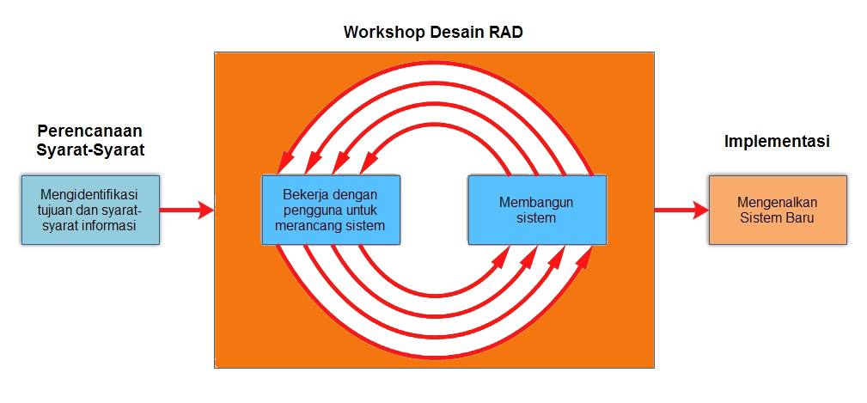
Gambar 2.3 Siklus RAD (Kendall & Kendall, 2010)

Fishbone Diagram
Diagram fishbone adalah gambaran untuk mengidentifikasi sebab dan akibat dari suatu permasalahan yang diciptakan oleh Kaoru Ishikawa. Cabang utama dari diagram fishbone menandakan permasalahan yang dihadapi, sedangkan cabang-cabang lainnya yang akan berujung pada cabang utama adalah penyebab dari permasalahan yang biasanya dikategorikan menjadi orang, material, peralatan, manajemen, dan lingkungan. Diagram fishbone sangat berguna dalam perbaikan kualitas dikarenakan dapat menggambarkan penyebab permasalahan yang banyak ke dalam format yang sederhana (Widyahening, 2018).
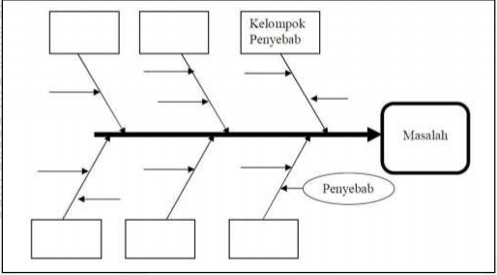
Gambar 2.4 Fishbone Diagram

UML

Use Case Diagram
Menurut (Rosa & Shallahudin, 2014), Use Case adalah teknik permodelan sistem informasi dengan mendeskripsikan aktivitas dan tingkah laku sistem yang akan dibuat. Use Case menjelaskan sebuah hubungan antara satu atau lebih actor dengan sistem informasi yang akan dibuat. Simbol yang digunakan dalam use case yaitu :
Tabel 2.2 Simbol Use Case Diagram
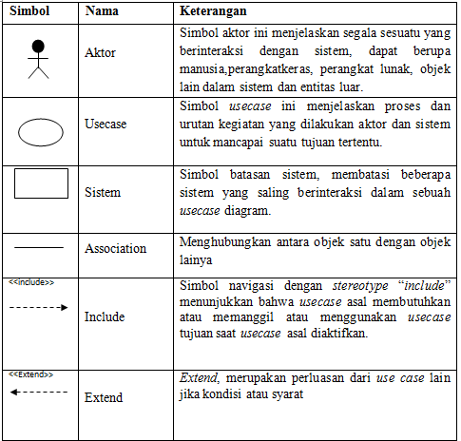

Activity Diagram
Menurut(Fowler, 2013), Activity Diagram Adalah . Dalam beberapa activity diagram memainkan peran mirip diagram alir, tetapi perbedaan prinsip antara notasi diagram alir adalah activity diagram mendukung behavior parallel. Node pada sebuah activity diagram disebut action, sehingga diagram tersebut menampilkan sebuah activity yang tersusun dari action.
Tabel 2.3 Simbol activity diagram
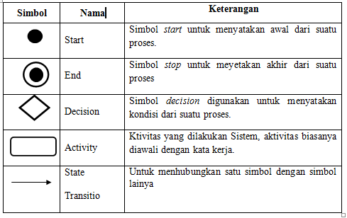

Class Diagram
Class diagram menggambarkan suatu kumpulan dari kelas-kelas dan merupakan hubungan relasi terstruktur. UML mempunyai class diagram, mereka adalah gambaran pusat dalam OOAD (Object Oriented Analysis and Design).
Classdiagram adalah “a static model that supports the static view of the evolving system”(Dennis, Wixom, & Roth, 2013). Class Diagram adalah model statis yang mendukung pandangan statis dari sistem berkembang.
Berbeda halnya dengan(Satzinger, Jackson, & Burd, 2012), menurutnya Class Diagram adalah “a diagram consisting of classes (i.e., sets of objects) and associations among the classes”. Class diagram adalah diagram yang terdiri dari kelas-kelas (sekumpulan objek) dan asosiasi antara kelas.
Tabel 2.4 Simbol Class Diagram
Simbol | Nama | Keterangan
 | Kelas/Class | Kelas pada struktur system
 | Asosiasi/association | Hubungan yang menunjukan adanya interaksi antar class
 | Generalisasi | Sebuah hubungan antar class yang  bersifat dari khusus ke umum
 | Kebergantungan/dependency | sebuah classyang membutuhkan class lain
 | Agregasi/ aggregation | Hubungan antar class yang memiliki child class dan parent class

Sequence Diagram
Menurut (Lethbridge & Laganiere, 2002), Sebuah sequence diagram menunjukkan urutan pertukaran pesan yang dilakukan oleh sekumpulan objek atau aktor yang mengerjakan pekerjaan.
Sequence diagram secara grafis menggambarkan bagaimana objek berinteraksi antara satu sama lain melalui ekusi pada sebuah use case atau operasi. Berikut ini adalah komponen-komponen yang digunakan dalam sequence diagram.

Tabel 2.5 Simbol sequence diagram
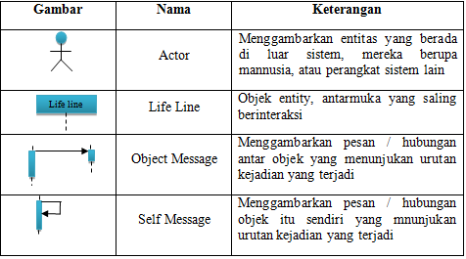

Entity Relationship Diagram (ERD)
Menurut (Marlinda, 2004) Entity Relationship Diagram (ERD) adalah diagram dari sistem yang menggambarkan hubungan antar entitas beserta relasinya yang saling terhubung. ERD menyediakan bentuk untuk menunjukkan struktur keseluruhan dari data user. Dalam perancangan sistem ini terdapat beberapa entity yang saling terkait untuk menyediakan data-data yang dibutuhkan oleh sistem.

ATOM
Atom adalah sebuah text editor untuk segala bahasa pemrograman yang dibuat oleh github yang merupakan layanan dari cloud computing.Atom juga bersifat open-source.
Berikut adalah beberapa fitur dari text editor atom:
1. Packages (Tersedia 5119 packages yang bisa membantu kamu dalam membangun aplikasi. Seperti Emmet, JavaScript/AngularJS Snippets, Remote-FTP, Terminal-Panel dll).
2. Customize Themes (Bisa mengubah tema dari text editor bahkan bisa membuat sendiri tema untuk text editor atom).

Apache
Server HTTP Apache atau Server Web/www Apache adalah sebuah aplikasi yang bertindak sebagai web server sehingga memungkinkan user dapat mengakses fasilitas website di dalam sebuah mesin server komputer (Soekirno, 2005). Adapun keuntungan dari Apache adalah adalah tidak dikenai biaya dalam menggunakan software ini.

PHP
Menurut (Arief, 2011)PHP adalah bahasa scripting yang hanya berjalan pada server dan menyatu dengan HTML untuk membuat konten halaman web yang dapat berubah-ubah. Karena PHP merupakan server-side-scripting maka penulisan dan perintah-perintah PHP dieksekusi di server kemudian hasilnya akan dikirimkan ke browser dengan format HTML. Dengan demikian kode program yang ditulis dalam PHP tidak terdeteksi oleh browser sehingga halaman web lebih aman. PHP dibuat untuk membuat halaman web dinamis, yaitu halaman web yang dapat merangkai suatu tampilan berdasarkan permintaan terkini, seperti menampilkan isi basis data di halaman web.

My SQL
Menurut (Arief, 2011)“MySQL adalah salah satu jenis database server yang sangat terkenal dan banyak digunakan untuk membangun aplikasi web yang menggunakan database sebagai sumber dan pengolahan datanya”. MySQL dikembangkan oleh perusahaan swedia bernama MySQL AB yang pada saat ini bernama Tcx DataKonsult AB sekitar tahun 1994-1995, namun cikal bakal kodenya sudah ada sejak tahun 1979. Awalnya Tcx merupakan perusahaan pengembang software dan konsultan database, dan saat ini MySQL sudah diambil alih oleh Oracle Corp.

QR Code
QR Code merupakan teknik yang mengubah data tertulis menjadi kode-kode 2-dimensi yang tercetak kedalam suatu media yang lebih ringkas. QR Code adalah barcode 2-dimensi yang diperkenalkan pertama kali oleh perusahan Jepang Denso-Wave pada tahun 1994. Barcode ini pertama kali digunakan untuk pendataan invertaris produksi suku cadang kendaraan dan sekarang sudah digunakan dalam berbagai bidang. QR adalah singkatan dari Quick Response karena ditujukan untuk diterjemahkan isinya dengan cepat. QR Code merupakan pengembangan dari barcode satu dimensi, QR Code salah satu tipe dari barcode yang dapat dibaca menggunakan kamera handphone (Rouillard, 2008).
QR Code mampu menyimpan semua jenis data, seperti data angka atau numerik, alphanumeric, biner, kanji/kana. Selain itu QR Code memiliki tampilan yang lebih kecil daripada barcode. Hal ini dikarenakan QR Code mampu menampung data secara horizontal dan vertikal, jadi secara otomatis ukuran dari tampilannya gambar QR Code bisa hanya seperspuluh dari ukuran sebuah barcode. Tidak hanya itu QR Code juga tahan terhadap kerusakan, sebab QR Code mampu memperbaiki kesalahan sampai dengan 30% tergantung dengan ukuran atau versinya. Oleh karena itu, walaupun sebagian simbol QR Code kotor ataupun rusak, data tetap dapat disimpan dan dibaca. Tiga tanda berbentuk persegi di tiga sudut memiliki fungsi agar simbol dapat dibaca dengan hasil yang sama dari sudut manapun(Rahmawati & Rahman, 2011).

SMS Gateway
SMS gateway dapat diartikan sebagai pintu gerbang atau jalur bagi penyebaran informasi dengan menggunakan pesan singkat melalui telephone genggam. Dengan adanya SMS gateway, kita dapat menyebarkan pesan yang akan dikirim itu sekaligus secara otomatis dan cepat ke banyak nomor. SMS Gateway adalah suatu platform yang menyediakan mekanisme untuk menghantar dan menerima SMS dari peralatan mobile(Noviyanti & Fauzijah, 2009).Berdasarkan pengertian tersebut, sistem informasi SMS Gateway adalah sebuah perangkat lunak yang menggunakan bantuan komputer sebagai server dan sebuah alat komunikasi yang saling terintegrasi sehingga dapat melakukan pengiriman data berupa pesan-pesan singkat melalui media SMS dengan penggunaan jaringan telepon tanpa kabel secara bersamaan kepada banyak nomor, dan layanan SMS Gateway yang saya gunakan adalah SmsGateway.me.
SmsGateway.me adalah layanan SMS gateway yang memungkinkan user mengirim dan menerima pesan secara terprogram dari kartu operator gsmsmartphone android (https://smsgateway.me/what-is-sms-gateway-api). Berdasarkan pengertian tersebut, SmsGateway.meadalah layanan SMS Gatewayyangmembebankan biaya sms kepada penggunanya sendiri karena biaya di bebankan ke kartu operator gsm yang dipakai oleh pengguna padasmartphone android yang digunakan sebagai alat untuk mengirimkan pesan ke nomor lain melalui program di komputer.

